**C hapter7 数据库设计**

# 7.1 数据库设计概述

数据库设计

对于给定的软、硬件环境，针对现实问题，设计一个较优的数据模型，建立DB结构和DB应用系 统。

对于一个给定的应用环境，**提供一个确定最优数据模型与处理模式的逻辑设计**，以及一个确定数据 库存储结构与存取方法的物理设计，**建立起既能反映现实世界信息和信息联系**，满足用户数据要求 和加工要求，又能**被某个数据库管理系统所接受**，同时能实现系统目标，并有效存取数据的数据 库。

## 软件生存期

* + - 1. 软件生存期：指从软件的规划、研制、实现、投入运行 后的维护，直到它被新的软件所取代而停止使用的整个期间。
      2. 六个阶段：规划阶段、需求分析阶段、设计阶段、程序编制阶段、调试阶段、运行维护阶段

## 数据库系统生存期

* + - 1. 数据库应用系统：以**数据库为基础的信息系统**。具有对信息的**采集、组织、加工、抽取和传播**等功 能。
      2. 数据库工程：数据库应用系统的开发。
      3. 数据库系统生存期：数据库应用系统从**开始规划、设计、实现、维护到最后被新的系统取代而停止 使用**的整个期间。
      4. 七个阶段

### 规划阶段

必要性和可行性分析。确定数据库系统的地位，以及数据库间联系。

### 需求分析阶段

分析用户需求

信息要求（数据库中存储哪些数据）

处理要求（需要的处理功能，响应时间要求，批/联机处理） 安全性和完整性要求

### 概念设计阶段

表达用户整体要求，且独立于DBMS和硬件结构。

### 逻辑设计阶段

**数据库逻辑结构设计**：ER图 => DBMS的DDL转换为逻辑数据库结构

**应用程序设计**：DBMS的DML 进行结构式的程序设计。

### 物理设计阶段

**物理数据库结构的选择**

**逻辑设计中程序模块说明的精确化**（开发）。成果：一个完整的，能实现的数据库结构。

### 实现

* + - * 1. **运行维护**

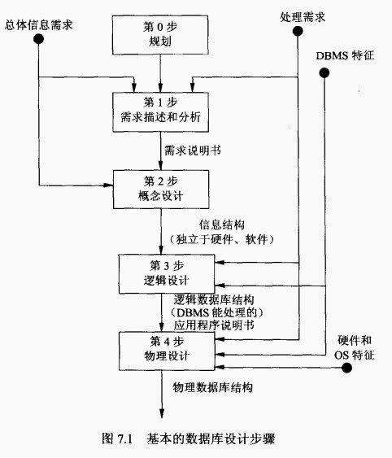收集和记录系统实际运行的数据。

## 数据库设计的具体步骤

输入：

* + - 1. 总体信息需求：数据库的目标说明，数据元素的定义，数据在企业组织中的使用描述。
      2. 处理需求：每个应用需要的数据项，数据量，应用执行的频率。
      3. DBMS特征：DBMS说明+参数；DBMS模式+子模式，程序语法规则。
      4. 硬件和OS特征：DBMS和OS访问方法特有的内容。

输出：说明书

1. **完整的数据库结构**：逻辑结构+物理结构。
2. 基于数据库结构和处理需求的**应用程序的设计原则**。

# 7.2 规划

任务：建立数据库的必要性及可行性分析，确定数据库系统在组织中和信息系统中的地位，以及各个数 据库之间的联系。

输出：**可行性分析报告** + **数据库系统规划纲要**

后者包括：信息范围、信息来源、人力资源、设备资源、软件及支持工具资源、开发成本估算、开发进 度计划、现行系统向新系统过渡计划等。

# 7.3 需求分析

## 需求描述与分析

* + - 1. 对系统的整个应用情况做**全面的详细的调查**，**确定企业组织的目标**

### 收集支持系统总的设计目标的基础数据和对这些数据的要求，确定用户的需求

* + - 1. 并把这些要求写成用户和数据库设计者都能接受的文档。

## 需求分析阶段的输入和输出

* + - 1. 输入：总体信息需求（数据本质和概念上联系），处理需求（数据处理）
      2. 输出：需求说明书（数据流图 + 数据字典）

## 需求分析的步骤

步骤

* + - 1. 分析用户活动，产生用户活动图（即**用户的业务流程图**);
      2. 确定系统范围，产生系统范围图（即确定**人机界面**）;
      3. 分析用户活动所涉及的数据,产生数据流图(**数据的流向及加工**);
      4. 分析系统数据，产生数据字典。

数据流图：→ 数据流； 加工 / 处理；= 文件； 外部实体数据字典：

定义：对系统中数据的详尽描述，提供了对数据库数据描述的集中管理。内容：数据项，数据结构，数据流，数据存储，加工过程

功能：存储和检索各种数据描述，为DBA提供有关的报告。

在需求分析阶段建立，并在数据库设计过程中不断改进、充实和完善。

# 7.4 概念设计

目标：**产生**反映企业组织信息需求的数据库概念结构（**概念模式**）。概念模式独立于数据库逻辑结构，也独立于支持数据库的DBMS。

## 概念设计的必要性

* + - 1. 各阶段的任务相对单一化，设计复杂程度大大降低，便于组织管理。
      2. 不受特定的DBMS的限制，也独立于存储安排和效率方面的考虑，比逻辑模式更稳定。
      3. 不含具体DBMS附加技术细节，用户理解容易，可以更准确反应用户的信息需求。

## 概念模型

* + - 1. ~是对现实世界的抽象和概括。
      2. ~应简洁，明晰，独立于机器，容易理解。
      3. ~应易于变动。
      4. ~应很容易想关系，层次，网状等各种数据模型转换。

## 概念设计的主要步骤

* + - 1. 进行数据抽象,设计局部概念模式；（“聚集” + “概括”）
      2. 将局部概念模式综合成全局概念模式；（解决冲突：消除冗余，统一命名）
      3. 评审。 （用户评审 + DBA和应用开发人员评审）

## 数据抽象

* + - 1. 抽象：对实际的人、物、事或概念的人为处理，抽取人们关心的共同特性，忽略非本质的细节，将 这些特性用各种概念精确地加以描述，这些概念组成了某种模型。
      2. 两种形式：

抽象对象：系统状态的抽象

抽象运算：系统转换的抽象

* + - 1. 聚集：笛卡尔积，形成对象之间的一个联系对象。

聚集层次表示：“是……的一部分”（is part of）的关系。

* + - 1. 概括：从一类对象形成一个对象。

概括层次表示：“是……一种”(is a)的关系。

* + - 1. 数据抽象层次

每个对象既可以是聚集对象，也可以是概括对象。反复进行数据抽象，形成层次关系。

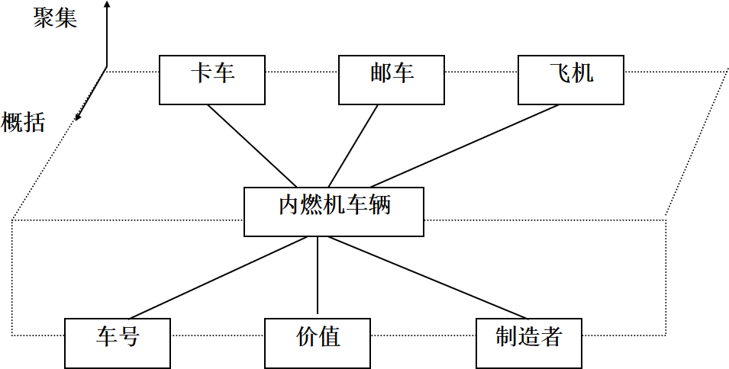

## ER模型的操作

ER模型的操作：在利用ER模型进行数据库概念设计的过程中，常常对ER图进行的种种变换。**（实体类型、联系类型和属性的分裂、合并和增删 ）**

* + - 1. 实体类型的分裂
         1. 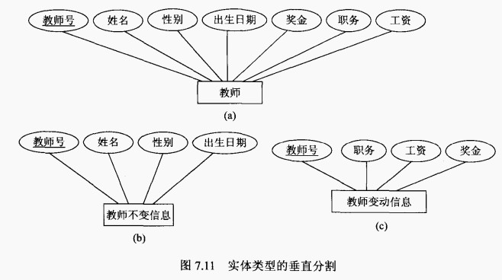垂直分割：把一个实体类型的属性分成若干组，然后按组形成若干实体类型。 **键必须在所有实体中体现。**

b. 水平分割：分裂成互补相交的子类。 e.g. 教师 => 男教师 + 女教师

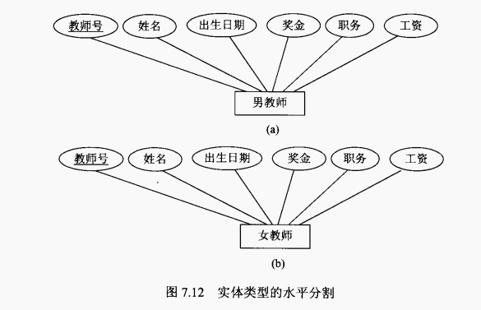

* + - * 1. 实体类型的合并

水平合并，垂直合并。

是否会产生新联系视情况而定。

联系类型的分裂

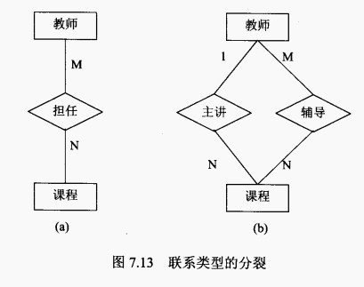一个联系类型可分裂成几个新联系类型。新联系类型可能和原联系类型不同。

联系类型的合并

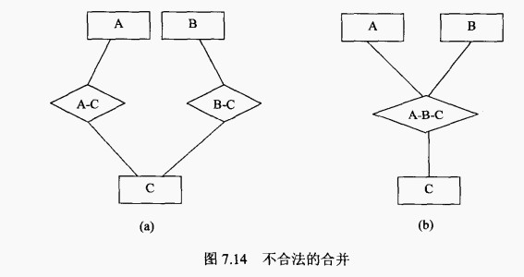合并的联系类型必须是定义在相同的实体类型组合中，否则，不合法。

## 采用ER方法的数据概念设计

第一步：设计局部ER模式：

* + - 1. 确定局部结构范围划分；
      2. 实体定义；
      3. 联系定义。

第二步：设计全局ER模式：

1. 确定公共实体类型；（同名实体类型；相同主键的实体）
2. 局部ER模式的合并；
3. 消除冲突 （属性冲突，结构冲突，命名冲突）

第三步：全局ER模式的优化原则：

1. 相关实体类型的合并：1:1的实体合并，部分相同键的实体
2. 冗余属性的消除；
3. 冗余联系的消除。

# 7.5 逻辑设计

目的：把概念设计阶段设计好的全局ER模式转换成与选用的具体机器上的DBMS所支持的数据模型相符 合的逻辑结构（包括数据库模式和外模式）。

## 逻辑设计环境

* + - 1. 输入
         1. 独立于DBMS的概念模式：局部，全局概念模式（概念设计阶段）
         2. 处理需求：业务活动分析结果（需求分析阶段）
         3. 约束条件
         4. DBMS特性
      2. 输出
         1. DBMS可处理的模式：说明
         2. 子模式
         3. 应用程序设计指南
         4. 物理设计指南：完全文档化的模式和子模式。

## 逻辑设计的步骤

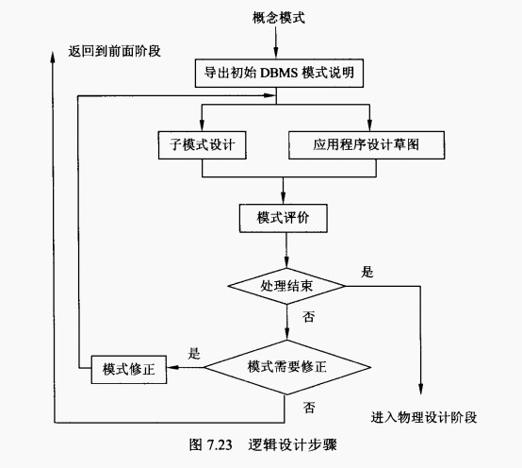

* + 1. **ER模型象关系模型的转换**

### ER模型转换为关系模型的一般规则:

* + - 1. 实体类型的转换：1个实体1张表。
      2. 联系类型的转换

- 1:1 任意一端加入另一端的主键，作为外键。

- 1：N N端加入1端主键，作为外键。

- 弱实体 1：N（弱实体） N端中加入1端主键，作为外键。且N端主键= 1端主键 + N端外键

- M：N 新增一张表，主键为两端的外键构成。

* + - 1. 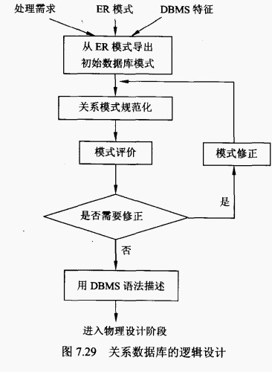超类和子类的转换规则：子类 = 父类主键 + 新增属性

## 关系数据库的逻辑设计

* + - 1. 导出初始关系模式
      2. 运用模式设计理论，对初始关系模式进行规范化处理
         1. 确定规范级别，3NF / BCNF
         2. 实施规范化处理
         3. 模式评价：功能 + 性能
         4. 模式修正

# 7.6 物理设计

1. 物理设计：对于给定的基本数据模型选取一个最适合应用环境的物理结构。
2. 数据库的物理结构：数据库的存储记录格式，存储记录安排，存取方法。
3. 物理设计
   1. **存储记录结构设计**：记录的组成、数据项的类型、长度，以及逻辑记录到存储记录的映射。
   2. **确定数据存放位置**：把经常同时被访问的数据组合在一起。
   3. **存取方法的设计**：主存取路径，辅存取路径。

### 完整性和安全性考虑

* 1. **程序设计**

**7.7 数据库的实现**

1. 数据库的实现阶段： 根据逻辑设计和物理设计的结果，在计算机系统上建立起实际数据库结构、装入数据、测试和试运行的过程。
2. 实现阶段：
   1. 建立实际数据库结构
   2. 装入试验数据对应用程序进行调试
   3. 装入实际数据，进入试运行状态

# 7.8 数据库的运行和维护

1. 维护数据库的安全性与完整性
2. 监测并改善数据库运行性能
3. 根据用户要求对数据库现有功能进行扩充
4. 及时改正运行中发现的系统错误